MEDIENINFORMATION

Würth Elektronik erweitert Horticulture-LED-Portfolio
Mehr Licht, mehr Effizienz, besseres Wachstum
Waldenburg, 23. April 2026 – Würth Elektronik hat sich mit LEDs für kontrollierte Pflanzenzucht einen Namen gemacht und hat die Produktgruppe WL-SMDC Horticulture mit neuen LEDs in der Baugruppe 3535 erweitert. Diese zeichnen sich durch eine Photoneneffizienz (PPE) von bis zu 4,9 µmol/J und einen photosynthetischen Photonenfluss (PPF) von bis zu 6,34 µmol/s aus. Damit setzen die drei LEDs mit den Wellenlängen 450 nm, 660 nm und 730 nm neue Maßstäbe für professionelle Beleuchtungslösungen im Gewächshaus sowie in der Controlled Environmental Agriculture (CEA).
Die LEDs sind dimm- und steuerbar und ermöglichen die präzise Anpassung von Lichtintensität und Spektrum. Über den „Horticulator“ in der Online-Simulationsplattform REDEXPERT können individuelle Lichtrezepte erstellt und optimiert werden. Spektralmischungen lassen sich exakt auf unterschiedliche Pflanzenarten, Wachstumsphasen und Qualitätsparameter der Pflanze abstimmen.
Wissenschaftlich fundiert
Die neue Serie richtet sich insbesondere an Entwicklerinnen und Entwickler sowie Hersteller von Beleuchtungssystemen für Gewächshausbeleuchtung und Vertical Farming, Controlled Environmental Agriculture (CEA), Container Farming, Spezialkulturen und Forschungsanwendungen sowie die Algen- und Aquarienbeleuchtung. Durch ihre hohe Effizienz, den gesteigerten Output und die kompakte 3535-Baugröße eignen sich die LEDs ideal für modulare, großflächige und energieoptimierte Beleuchtungskonzepte. Würth Elektronik arbeitet eng mit Forschungseinrichtungen zusammen. Auch in die neue Generation von Horticulture-LEDs flossen wieder wissenschaftliche Erkenntnisse ein.
Alle Horticulture-LEDs von Würth Elektronik sind ohne Mindestbestellmenge ab Lager verfügbar. Kostenlose Muster können für Entwicklungsprojekte angefordert werden.
„Controlled Environmental Agriculture unterstützt und ergänzt die konventionelle Landwirtschaft und den Gartenbau dort, wo diese an ihre Grenzen stoßen – etwa bei der ganzjährigen, regionalen Versorgung mit Frischeprodukten. Unsere Horticulture LEDs liefern dafür die Grundlage. Angesichts einer wachsenden Weltbevölkerung wird die standortunabhängige Lebensmittelproduktion künftig eine Schlüsselrolle spielen“, sagt Alexander Gerfer, CTO bei der Würth Elektronik eiSos Gruppe.

Verfügbares Bildmaterial
Folgendes Bildmaterial steht druckfähig im Internet zum Download bereit: https://kk.htcm.de/press-releases/wuerth/
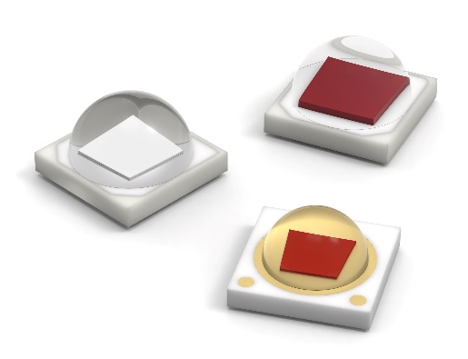
Bildquelle: Würth Elektronik
Die neue Horticulture-LED-Serie WL-SMDC von Würth Elektronik im kompakten 3535-Gehäuse.

Über die Würth Elektronik eiSos Gruppe
Die Würth Elektronik eiSos Gruppe ist Hersteller elektronischer und elektromechanischer Bauelemente für die Elektronikindustrie und Technologie-Enabler für zukunftsweisende Elektroniklösungen. Würth Elektronik eiSos ist einer der größten europäischen Hersteller von passiven Bauteilen und in 50 Ländern aktiv. Fertigungsstandorte in Europa, Asien und Nordamerika versorgen die weltweit wachsende Kundenzahl.
Das Produktprogramm umfasst passive Bauelemente, Power Module, digitale Isolatoren, Optoelektronik, elektromechanische Komponenten, Wärmemanagementlösungen, Sensoren und Funkmodule. Abgerundet wird das Portfolio durch kundenspezifische Lösungen.
Die Verfügbarkeit ab Lager aller Katalogbauteile ohne Mindestbestellmenge, kostenlose Muster und umfangreicher Support durch technische Vertriebsmitarbeitende und Auswahltools prägen die einzigartige Serviceorientierung des Unternehmens.

Würth Elektronik ist Teil der Würth-Gruppe, dem Weltmarktführer in der Entwicklung, Herstellung und dem Vertrieb von Montage- und Befestigungsmaterial, und beschäftigt rund 7300 Mitarbeitende. Im Jahr 2025 erwirtschaftete die Würth Elektronik Gruppe einen Umsatz von 1,06 Milliarden Euro.
Würth Elektronik: more than you expect!
Weitere Informationen unter www.we-online.com

Weitere Informationen:  Würth Elektronik eiSos GmbH & Co. KG  Sarah Hurst  Clarita-Bernhard-Straße 9  81249 München  Telefon: +49 7942 945-5186  E-Mail: sarah.hurst@we-online.de  www.we-online.com | Pressekontakt:  HighTech communications GmbH  Brigitte Basilio  Brunhamstraße 21  81249 München  Telefon: +49 89 500778-20  E-Mail: b.basilio@htcm.de  www.htcm.de

